超連結種類上可以分為：內部超連結與外部超連結。內部超連結：連結內部網頁或跳至某個文章段落；外部超連結：連結至外部網頁、郵件信箱或伺服器(例如：網址、電子信箱或ftp伺服器)。

在網頁當中，我們經常還會利用到表格來協助網頁版面設計，因此本章節會用表格進行版面設計並搭配CSS製作簡易的超連結選單。

**一、Dreamweaver實作選單**

**1. 純色選單**

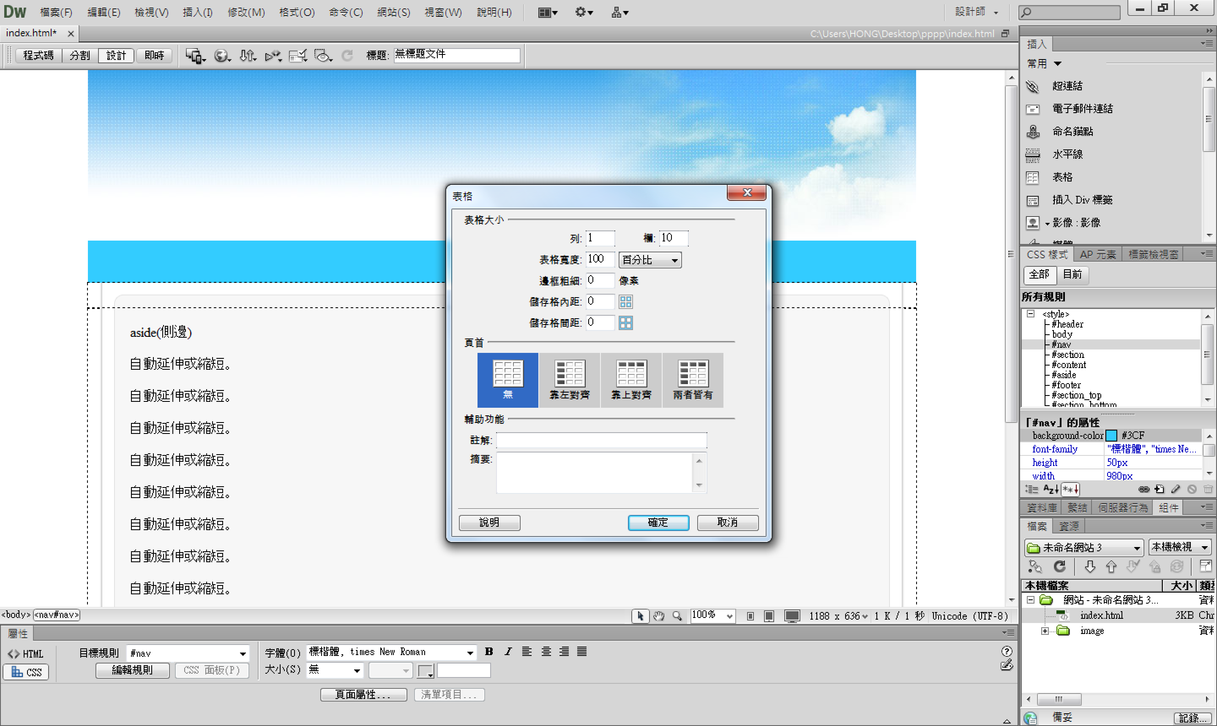

圖1　假設有選單有十個項目，因此插入1列10欄的表格，並設定無框線、內距及間距。

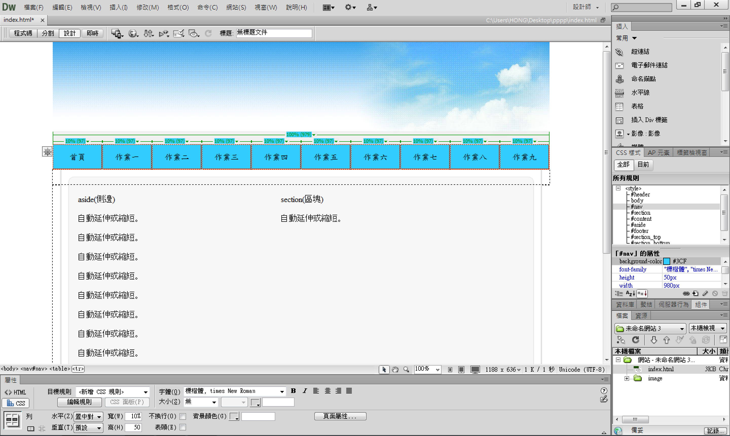

圖2　選取所有儲存格，並設定寬(10%)與高(50px)，並且將資料水平置中。寬與高可以px或%為單位。

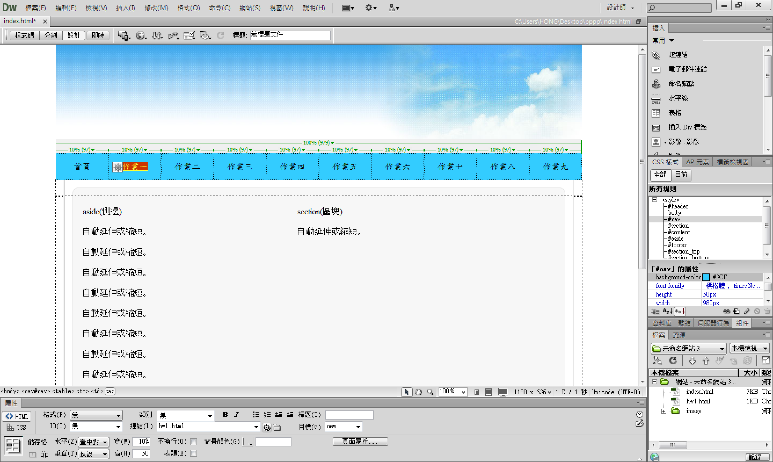

圖3　框選文字，並設定超連結，並設定開啟新頁(new)。

**【註】**目標可設定為：_blank(不斷開新頁)、new(只開一次新頁)、_self(覆蓋本來的頁面)

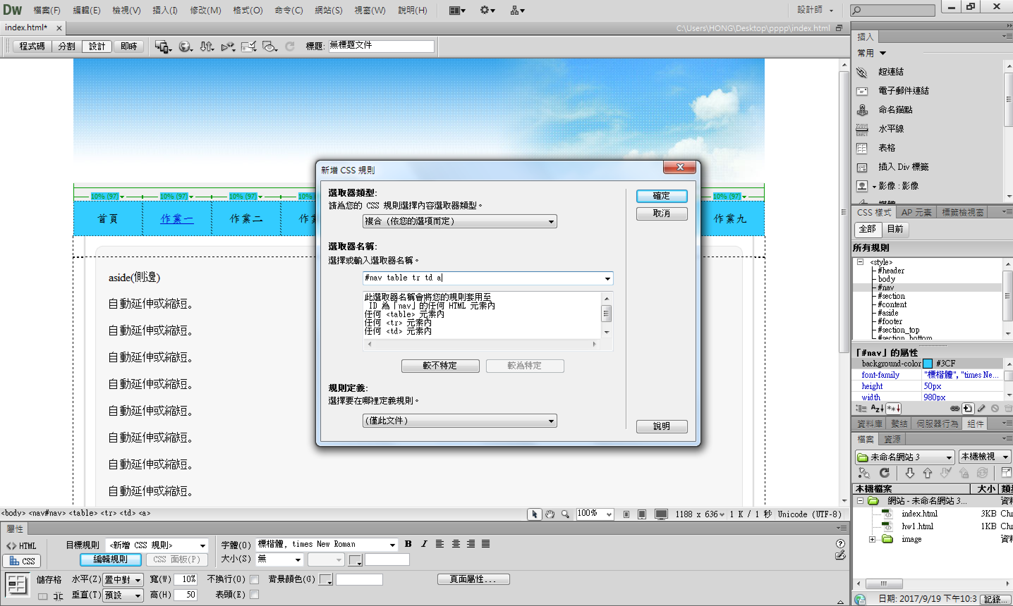

圖4　將游標放至超連結附近，接著選取新增css使其自動取得複合樣式。

**【註】**#nav table tr td a：指樣式只會套用於─#nav樣式裡的表格(table)中，所有列(tr)底下儲存格(td)內的

所有超連結(a)。

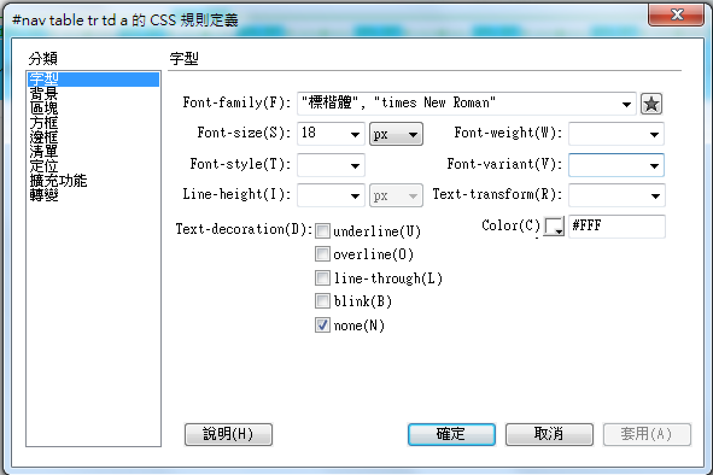

**無**

**刪除線**

**頂線**

**底線**

**字體大小**

**字體**

**粗體**

**字體顏色**

圖5　設定超連結的樣式。

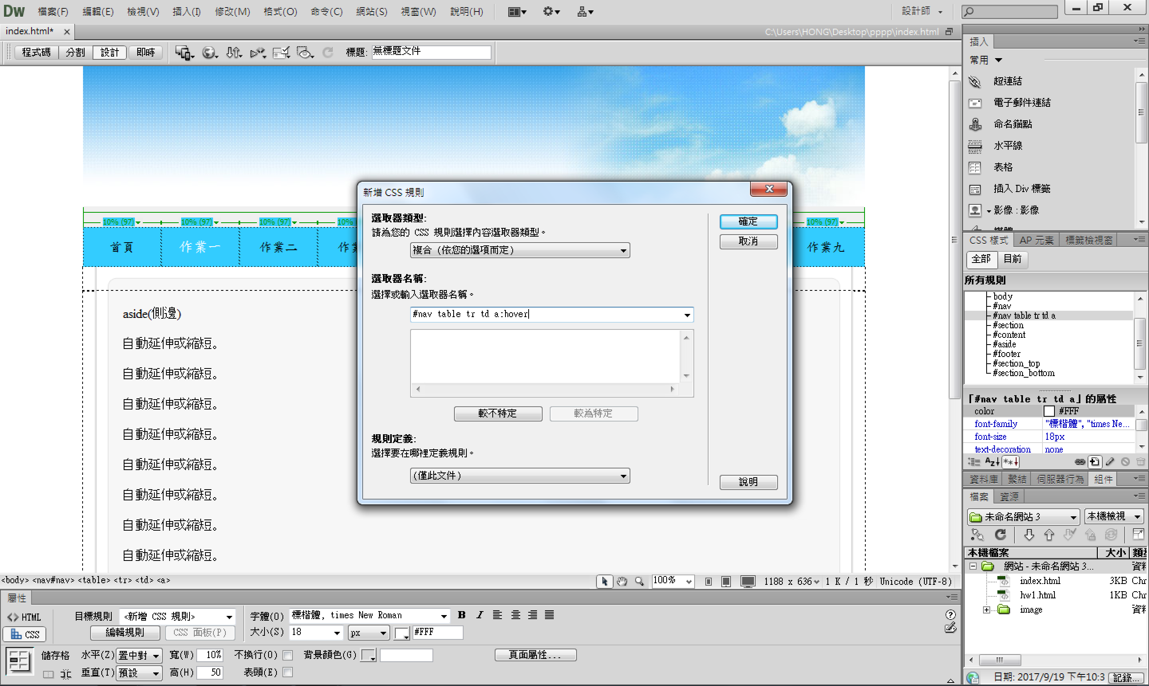

圖6　新增當超連結被滑鼠滑過時的CSS樣式，必須在樣式後面加上**:hover**。

|  |  |  |
| --- | --- | --- |
|  |  | |
|  | | **【註】**#nav table tr td a:hover：只需要設定要改變的樣式即可，其餘的會套用#nav table tr td a樣式  **【注意】**<a>在CSS中並**無法設定寬與高**，因此為了使設定的寬與高有效用，必須設定float:left。或在「區塊」中的「display」設定為display:inline-block;  **【注意】**line-height必須與**選單(nav)高度一樣**，文字才能垂直置中。 |

圖7　設定當超連結被滑鼠滑過時的CSS樣式。

**2. 圖片選單**

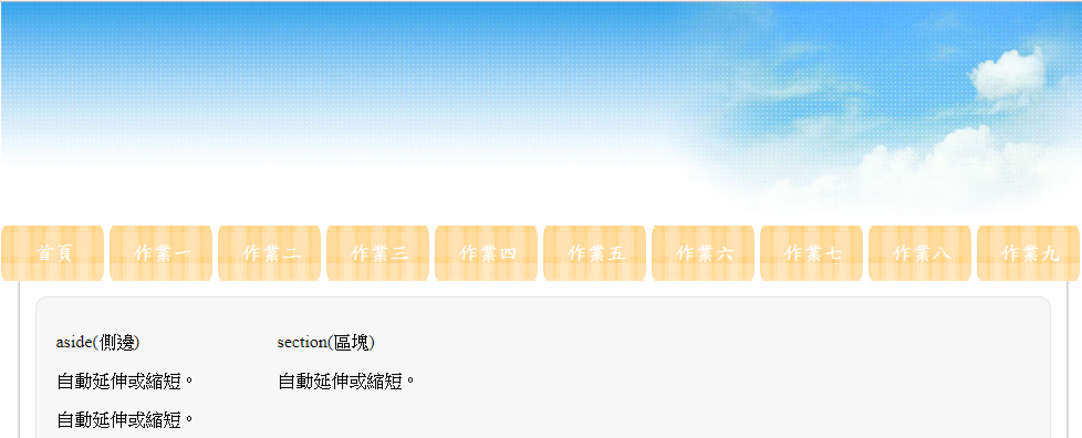



圖1　將游標放至超連結附近，接著選取新增css使其自動取得複合樣式。

|  |  |
| --- | --- |
|  |  |
|  | |

圖2　設定超連結的樣式。

**【註】**選單原圖片的寬與高為93*50，但是我們設定的儲存格大小為98*50，因此為了不讓圖片重複出

現，因此設定為no-repeat

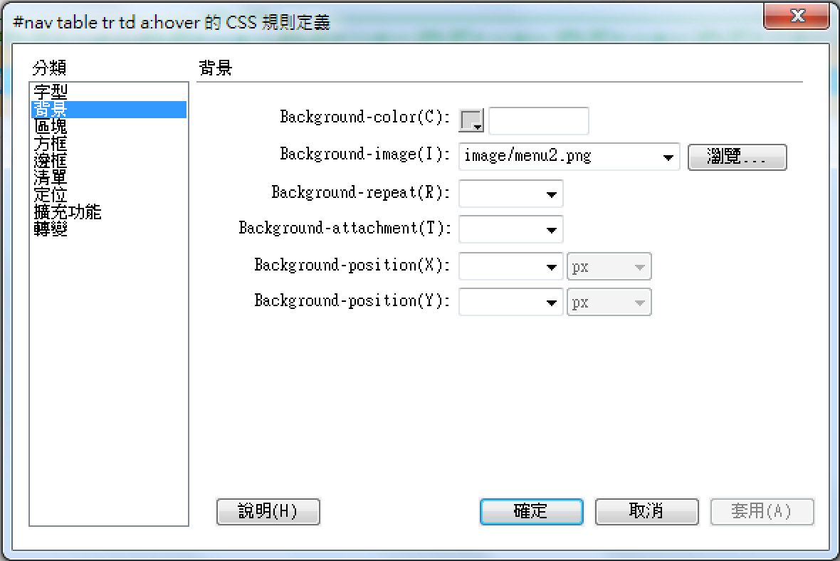

圖3　設定當超連結被滑鼠滑過時的CSS樣式。